

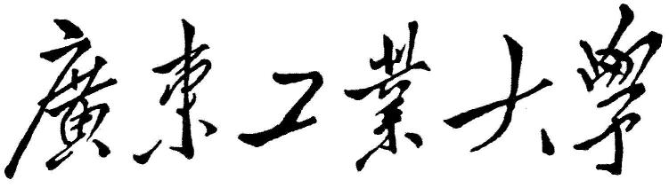

**精密机械与仪器设计课程设计**

**——弹簧管压力表设计**

课程名称_精密机械与仪器设计课程设计

学生学院___ 机电工程学院__ __

专业班级___________ ___________

学 号_________ _____________

学生姓名_____________ _________

2024 年 6 月 日